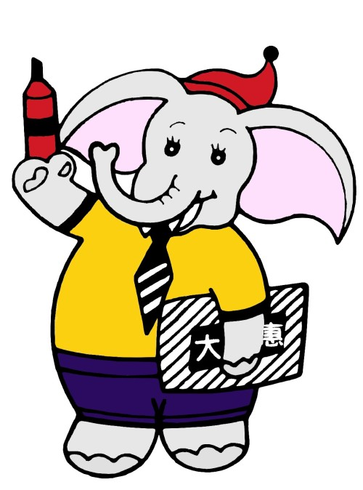 大惠幼兒園月刊 【一、二月份】
※大惠幼兒園活動分享：  - 感恩祝福 ＊大惠幼兒園真心感謝！  親愛的家長們這一年來的支持鼓勵，大惠在新的一年  會更努力、更用心。  在此祝福大家新的一年  兔年行大運 新年快樂  大惠幼兒園活動預告：  ※【112年1月16日星期一下午18：00至20：00  兔運亨通兔飛猛進親子嘉年華活動】  ※【112年1月30日星期一新學期開學日】  ※農曆春節休假112年1月20日至112年1月29日  調補課時間表  112年1月07日星期六補上1月20日星期五  112年2月04日星期六補上1月27日星期五  112年2月18日星期六補上2月27日星期一 | 親職教育：孩子的成長需要什麼  - 在讚美中 長大的孩子 懂得尊重  - 在困苦中 長大的孩子 勤求上進  - 在鼓勵中 長大的孩子 滿懷信心  - 在公平中 長大的孩子 富正義感  - 在羞辱中 長大的孩子 滿懷恨意  - 在團體中 長大的孩子 知道禮讓  - 在保護中 長大的孩子 常懷依賴  - 在嘲笑中 長大的孩子 畏首畏尾  - 在溺愛中 長大的孩子 狂妄自大  - 在譏評中 長大的孩子 苛責於人  ※孩子成長除了獲得豐富的知識外，也需給孩子良好的品格教育，父母教育孩子一定要以身作則。

